

Kompetencekort

Pædagogstuderende



Studerendes navn | Klinisk vejleder
Uddannelsesansvarlig sygeplejerske/ oversygeplejerske
Praktik i ugerne

Revideret juli 2023

Indholdsfortegnelse
Indhold
Introduktion 3
Vejledning i praktikken 6
At være aktiv og udvise selvstændighed i praktikken 7
Beklædningsgodtgørelse og elektronisk evaluering 7
Mål 8
Samarbejde og udvikling – 3. praktik 8
Læringsredskaber i psykiatrien 10



Alle understregninger i dokumentet betyder, at det er et aktivt link

Introduktion
Velkomstmail modtaget inden praktikstart
- Rammebeskrivelse for de studerende i klinisk undervisning i Psykiatrien Region. Dok ID=585817
- Minde om at gennemføre Tryg Brandskole inden start i klinik/praktik (må højest være et år gammel test).
- Praktikstedsbeskrivelse og kompetencekort.
- Mødetider for cirka de første 14 dage
Fælles introduktion v. sygeplejerske med funktion som uddannelsesansvarlig
- Studerendes selvledelse i løbet af praktikperioden og anvendelse af GATU-kort.
- Information om at praktiksted tjekker om ’Tryg brandskole’ bestået (må højest være et år gammel test).
- Sikkerhed, konflikthåndtering og arbejdsskadeforsikring.
- Krænkelser
- Hvis den studerende er gravid orienteres der om, at der laves en aftale med nærmeste leder om, at der udarbejdes en Graviditets-APV.
- Studerende kan ikke alene sidde fastvagt ved bæltefikseret patient, men kan indgå sammen med uddannet personale.
- Sikkerhed og fortrolighed ved personhenførbare data: Tavshedspligt og videregivelse af patientoplysninger, telefonsamtaler med pårørende og andre der ringer til afsnit. Studerende må KUN logge ind på patienter som er indlagt i afsnittet og som de er tilknyttet.
- Opfølgning på utilsigtede hændelser
- Information om vejlednings- og undervisningstilbud i afdelingen
Introduktion på praktikstedet – inden for de første tre praktikdage
- Gennemgå Rammebeskrivelse for de studerende i klinisk undervisning i Psykiatrien Region. Dok ID=585817
- Brand og hjerte-lungeredning, samt handlinger der forventes af studerende:
  - Tjekke om Tryg brandskole er bestået (må højest være et år gammel test).
  - Brand- og beredskabsplan, nødudgange, slukningsudstyr, alarmeringsnummer
  - Placering af hjælpemidler til hjerte- og lungeredning.
- Sikkerhed, konflikthåndtering, samt handlinger der forventes af studerende:
  - Afsnittets krisehåndteringsplan og de lokale sikkerhedsregler, eksempelvis ’straks påbud’.
- Sikkerhed og fortrolighed ved personhenførbare data:
  - Tavshedspligt og videregivelse af patientoplysninger, telefonsamtaler med pårørende og andre der ringer til afsnit. Studerende må KUN logge ind på patienter som er indlagt i afsnittet og som de er tilknyttet.
- Hvis studerende er gravid udarbejdes Graviditets-APV.
- Procedure for syge- og raskmelding.
- Udfylde datakort med private kontakter - ’Ambulancekort’ / ’In Case of Emergency’
- Patient team / studerendes samarbejde med patienter i praktikperioden.
- Vejleder viser hvor Kompetencekort kan findes: Pædagogstuderende - Psykiatri (psykiatrienregsj.dk) eller Kompetencekort - vejviser/ guide i praktikken - Psykiatri (psykiatrienregsj.dk)
- Praktikstedets patientgruppe, ansatte, andre elever og studerende.
Retningslinjer du selv skal læse, og notere dig datoen for hvornår du har læst dem | Læst dato
- Forebyggelse og håndtering af konflikter. Dok ID = 291296
- Hvis studerende er gravid udarbejdes Graviditets-APV jf. Forhold for gravide i Psykiatrien (MED). Dok ID=291216
- Fastvagt ved bæltefikseret patient Dok ID = 268317
- Sikkerhed og fortrolighed ved personhenførbare data (kan kun åbnes hvis du er logget ind på en regions PC) Tavshedspligt og videregivelse af patientoplysninger, telefonsamtaler med pårørende og andre der ringer til afsnit. Studerende må KUN logge ind på patienter som er indlagt i afsnittet og som de er tilknyttet. Der må IKKE logges ind på personer som man har personligt/privat kendskab til.
- Opfølgning på utilsigtede hændelser. Dok ID=217273

Personlige læringsbehov, mål og vejledning | Kommentarer
- Hvilke forventninger har du til dit praktikforløb.

- Hvilke forventninger har du til din egen indsats?

- Identificering og drøftelse af dine teoretiske og praktiske forudsætninger fra tidligere:
  - Hvilke faglige styrker har du?
  - Hvilke faglige interesser har du?
  - Hvilke faglige områder har du brug for at udvikle?
  - Har du erfaringer (viden, materialer) fra tidligere, der kan understøtte dette praktikforløb?

- Dialog om hvordan du/vi kan arbejde med dine mål for læringsudbytte i denne praktik.

- Har du personlige udviklingsønsker som vi kan støtte dig i, i dette praktikforløb.
- Hvilke forventninger har praktikstedet til dig som studerende? Både faglige og til at indgå i praksisfællesskabet.

- Hvad kan du forvente i forhold til vejledning? Hvor ofte, hvornår, hvordan og af hvem (studerende, social- og sundhedsassistenter, sygeplejersker, tværprofessionelle samarbejdspartnere)

- Hvordan kan vi samarbejde i forhold til vejledning?

- Hvad gør jeg hvis min vejleder ikke er til stede?

- Hvordan kan vi hjælpe og støtte dig i dit praktikforløb f.eks. hvis du har udfordringer i forhold til koncentration, læse- eller skrivevanskeligheder. Er der behov for at søge om støtte til praktikperioden?
Samtaler og samarbejde om praktik og læring | Kommentarer
- Hvordan kommunikerer vi ved mis-forståelser, udfordringer eller uklarheder?

- Hvordan skal vi hver især reagere hvis en af os er bekymrede for praktikforløbet (rettidig omhu)

- Hvordan samarbejder vi om brug af læringsredskaber og læringsmateriale i praktikken? Eksempelvis GATU-kort, kompetencemål mv.

- Hvordan samarbejder I om praktik-portalen? Drøft hvad studerende skal uploade og hvad vejleder skal godkende /afvise.

- Dato for de næste to-tre samtaler aftales

- Hvordan inddrager I hver især mål for læringsudbytte og forberede Jer til samtalerne?

- Hvor langt er du som studerede og praktikstedet nået, med den planlagte introduktion? Er der noget vi mangler at samle op på?
Formel tilrettelæggelse af praktikken | Dato | Kommentarer
- Er der ferie i praktikperioden? Hvordan har det indflydelse på praktikken?

- Information om procedure for syge- og raskmelding

- Planlægning af fremmøde og drøftelse af mødepligt.

- Hvad er læringsmulighederne i aften- og weekendvagter?

- Lokale tilbud for eksempel fælles refleksioner og træning af praktiske færdigheder i læringslab og samarbejde med øvrige tværfaglige elever /studerende

- Aftaler om udarbejdelse af læringsmål og feedback herpå.
Underskrifter bekræfter, at I har aftalt ovenstående.
Dato __________________

Underskrift studerende ________________________________________________________________

Underskrift klinisk vejleder _______________________________________________________

Vejledning i praktikken
Vejledning i dagligdagen – i Psykiatrien vil vi gerne være fælles om uddannelse.

Alle studerende får udpeget en praktik vejleder. Praktik vejlederen har en særlig opgave med at afholde forpligtende samtale ved praktikstart, evaluere praktikken ved praktikafslutning samt at sørge for den røde tråd i praktikforløbet.

Det der er vigtigt er, at du:
- Selv har øje for dine mål for læringsudbytte.
- Ved hvilke aftaler du har med vejleder.
- Arbejder med det du og vejleder har aftalt.
- Husker at justere mål og aftaler løbende


For at andre end din vejleder kan støtte dig i praktikken, har vi et hjælperedskab.

Vi kalder det for GATU-kort (Gør Arbejdsdag Til Uddannelsesdag) – se en kort film her eller på QR-koden

Du får udleveret et GATU-kort på introduktionsdagen.

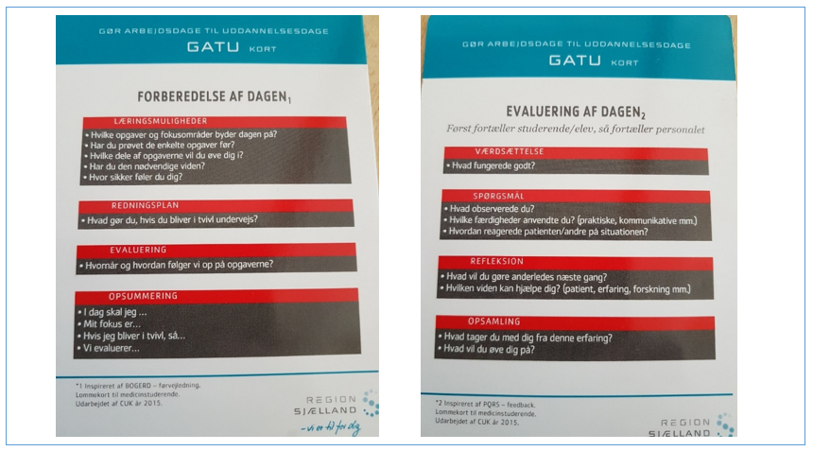

At være aktiv og udvise selvstændighed i praktikken
I starten kan det være svært at gennemskue, hvilke opgaver det vil være godt at være med til for at lære praktikstedet, rutiner og patienterne at kende. Derfor går du med personalet.
Når du kender lidt til det hele vil I være sammen om opgaverne, og aftale hvem der gør hvad.

I løbet af praktikken bevæger du dig hen mod at kunne indgå mere selvstændigt, og opsøge vejledning fra personalet når du har brug for det. I klinikkerne og distriktspsykiatrierne øver du selvstændighed sammen med personalet

Selvstændighed handler ikke om at du kan gøre ‘tingene’ alene, men om at du melder dig på banen og er nysgerrig. Eksempelvis at du:
- Viser at du er aktiv ved, at fortælle hvordan du ser sammenhænge i praktikken. Eksempelvis: har jeg forstået det rigtigt at…, Kan det passe at…, Jeg forestiller mig at…, Kunne jeg gøre sådan her…, jeg har læst at…
- Beder om hjælp hvis der er noget du finder svært - det gør personalet også hos hinanden.
- Byde ind på opgaver.

Billedlig talt kan man sige, at det at træde ind i praktikken er som at træde ind i en butik der sælger mange forskellige varer. På 1. og 2. semester har nogen givet dig varerne, og sagt hvad du skulle gøre med dem.

I denne praktik skal du ret hurtigt selv kunne tage varerne på hylderne og vide hvad du skal gøre med dem.
Hvis du ikke ved, hvordan varerne skal anvendes så spørger du personalet.

Rollerne er byttet om, og du udviser selvstændighed - illustreret med nedenstående billede.


Beklædningsgodtgørelse og elektronisk evaluering
Ud over at I drøfter praktikkens forløb, er der også nedenstående ting der skal håndteres:
- Beklædningsgodtgørelse
Vejleder skal udfylde blanketten, hvis der ikke er stillet tjenestedragt til rådighed for dig i praktikken.
Blanketten kan kun åbnes og udfyldes, hvis vejleder er logget ind på en af regionens PCere.

- Elektronisk evaluering gennemføres.
En af de sidste praktikdage evaluerer du praktikperioden. Du kan enten:
Klik med musen på enten dette link elektronisk evaluering og klik herefter på evalueringslinket. Linket kan kun åbnes på en af regionens PCere

Mål

Samarbejde og udvikling – 3. praktik

Når praktikken starter, har du allerede et nuanceret fagsprog, og du har erfaring med relationsdannelse samt en bred vifte af pædagogiske aktiviteter. I praktikken skal du videreudvikle dine evner til at skabe relationer og designe aktiviteter, der understøtter trivsel, læring, dannelse og udvikling. I løbet af praktikken skal du implementere det forløb eller den aktivitet, du har arbejdet med på dit valgmodul og specialiseringsmodulet Barndom, kultur og læring. Forløbet eller aktiviteten kan være udgangspunkt for 57 dit arbejde med at udfordre og bidrage til udvikling af pædagogisk praksis. Du dokumenterer løbende dit arbejde i din portfolio.

Link til Mål for læringsudbytte i 3. praktik: Studieordning Pædagoguddannelsen Absalon 2022 (phabsalon.dk) – s.58/159
d. 07-10-22

Læringsredskaber

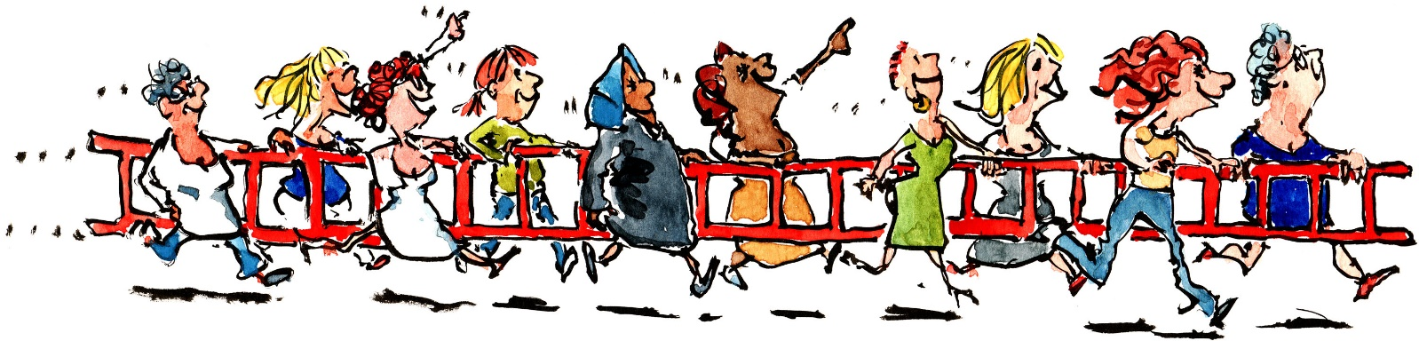

Læringsredskaber i psykiatrien

Psykiatrien har udviklet nogle læringsredskaber som kan anvendes i praktikken for at understøtte læring.

Nogle læringsredskaber henvises der til her i kompetencekortene, andre vil din vejleder udpege, hvis hun mener at anvendelsen vil støtte dig i din læring.

Der er også mulighed for at du selv kan udvælge nogle af læringsredskaberne efter dine behov og interesser.

Nedenstående er en kort præsentation af tilbud, og du kan læse mere på INTERnet på følgende link: Læringsredskaber for elever, studerende og vejledere (regionsjaelland.dk)

​
GATU-kort ​​- Hjælperedskab til elever, studerende og personale som er 'dagens vejleder'

​Læringslaboratorie​ - Mulighed for at træne færdigheder og situationer fra den kliniske hverdag

​ABC-stamp​ - Skema til struktureret tilgang til den psykiatriske vurdering af patienten

​PsychSim​ - Videocases og psykopatologisk leksikon

​​Dokumentar, film, podcast og links​ relateret til psykiatri

​​ISBAR​ - Skema til sikker mundtlig kommunikation

Recovery

